МІНІСТЕРСТВО ОСВІТИ І НАУКИ УКРАЇНИ
ДЕРЖАВНИЙ УНІВЕРСИТЕТ «ЖИТОМИРСЬКА ПОЛІТЕХНІКА»
ФАКУЛЬТЕТ ІНФОРМАЦІЙНО-КОМП'ЮТЕРНИХ ТЕХНОЛОГІЙ
КАФЕДРА ІНЖЕНЕРІЇ ПРОГРАМНОГО ЗАБЕЗПЕЧЕННЯ
ЗВІТ
про виконання лабораторної роботи № 9
з навчальної дисципліни
«Комп'ютерні мережі»
на тему: «Дослідження правил та протоколів установлення відповідностей між логічними і фізичними адресами в IP-мережах»
Виконала:
студентка групи ІПЗ-24-2
Дзядзін Марина Василівна
Спеціальність:
121 «Інженерія програмного забезпечення»
Перевірив:
Рудюк Богдан Миколайович
Житомир - 2026

Мета роботи
Ознайомитися з основними правилами та протоколами встановлення відповідностей між логічними і фізичними адресами в IP-мережах, з правилами для групових і широкомовних адрес, з організацією та функціонуванням протоколу ARP; отримати навички моніторингу, діагностики та керування процесами встановлення адресних відповідностей для кінцевих вузлів і комунікаційних пристроїв Cisco.

Вихідні дані
Таблиця 1
Вихідні дані варіанта № 3 (G = 83, N = 3)
Параметр | Значення
Мережа А / префікс (табл. 5) | 193.83.3.0 /26
Шлюз за замовчуванням / DNS-сервер | перша адреса діапазону – 193.83.3.1
Альтернативні DNS-сервери (табл. 6) | Quad9 – 9.9.9.9; Mullvad DNS – 194.242.2.2
Робоча станція (табл. 7) | WS-83-3-3
Тайм-аут ARP-записів (табл. 8) | 15 хв
IP-адреса групової розсилки (табл. 9) | 224.20.75.25
MAC-адреса групової розсилки (табл. 10) | 01-00-5E-02-AD-B7

Хід роботи

1. Проєкт мережі
Проєкт побудовано в Cisco Packet Tracer 9.0.1 на основі мережі ЛР8 (рис. 24 методичних вказівок): маршрутизатор R-83-3-1 (Cisco 1941), комутатори SW-83-3-1 (Catalyst 3650-24PS) і SW-83-3-2 (Catalyst 2960-24TT), сервери Serv-83-3-1, Serv-83-3-2, робочі станції WS-83-3-1…6 та станції керування WS-MGMT-1, -2. Для перехоплення трафіку в розрив каналу WS-83-3-3 – SW-83-3-1 (Gi1/0/5) увімкнено пристрій Sniffer: Port 0 з’єднано з робочою станцією, Port 1 – з комутатором (рис. 1). Таке місце обрано тому, що через цей канал проходять і широкомовні ARP-запити станції, і адресовані їй одноадресні ARP-відповіді; Sniffer в іншому місці мережі бачив би лише запити. Інтернет-сегмент із DNS-серверами в проєкт не включено – у роботі досліджується лише локальний сегмент.
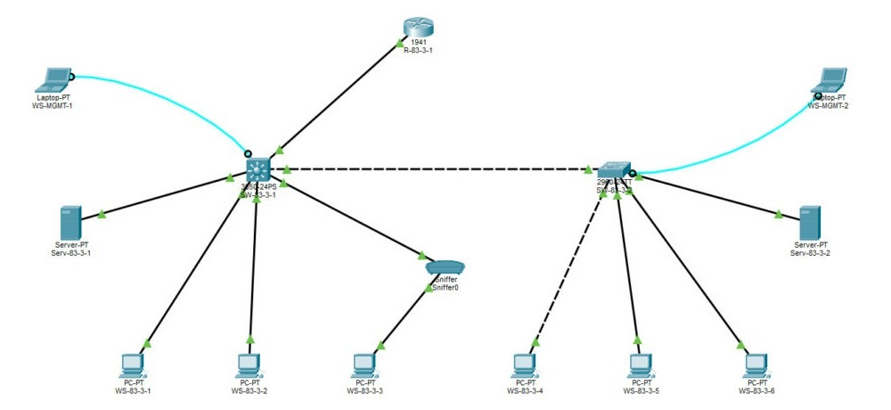
Рис. 1. Проєкт мережі з пристроєм Sniffer у каналі WS-83-3-3 – SW-83-3-1
Таблиця 2
Параметри інтерфейсів пристроїв
Пристрій | Інтерфейс | Підключення до пристрою | Інтерфейс
R-83-3-1 (Cisco 1941) | Gi0/0 | SW-83-3-1 | Gi1/0/24
SW-83-3-1 (WS-C3650-24PS) | Gi1/0/23 | Serv-83-3-1 | Gi0
 | Gi1/0/22 | SW-83-3-2 | Gi0/1
 | Gi1/0/1, 1/0/3 | WS-83-3-1, WS-83-3-2 | Fa0
 | Gi1/0/5 | Sniffer0 → WS-83-3-3 | Port 1 / Port 0 → Fa0
 | Console | WS-MGMT-1 | RS-232
SW-83-3-2 (WS-C2960-24TT-L) | Fa0/24 | Serv-83-3-2 | Fa0
 | Fa0/1, 0/3, 0/5 | WS-83-3-4, -5, -6 | Fa0
 | Console | WS-MGMT-2 | RS-232

2, 4. Схема адресації та налагодження
Мережа 193.83.3.0/26: маска 255.255.255.192, вузли 193.83.3.1 – 193.83.3.62, широкомовна адреса 193.83.3.63, тобто 62 адреси на 8 кінцевих вузлів, 2 комутатори та інтерфейс маршрутизатора. Шлюз і основний DNS – 193.83.3.1. Альтернативні DNS-сервери 9.9.9.9 та 194.242.2.2 Packet Tracer задати не дозволяє (у налаштуваннях вузла є лише одне поле DNS Server); у Windows їх вводять у властивостях IPv4 або командою netsh interface ipv4 add dnsserver … index=2.
Таблиця 3
Параметри адресації мережі
Пристрій | Інтерфейс / шлюз | MAC-адреса | IP-адреса | Маска
Мережа А | – | – | 193.83.3.0 | 255.255.255.192
R-83-3-1 | Gi0/0 | 000C.CFB6.9501 | 193.83.3.1 | /26
SW-83-3-1 | Vlan 1 | 00D0.BCEA.D793 | 193.83.3.61 | /26
SW-83-3-2 | Vlan 1 | 000B.BEE4.CA68 | 193.83.3.62 | /26
Serv-83-3-1 | Gi0 | 00D0.BC5E.C962 | 193.83.3.51 | /26
Serv-83-3-2 | Fa0 | 0040.0BDA.EAED | 193.83.3.52 | /26
WS-83-3-1 | Fa0 | 0007.EC18.465B | 193.83.3.11 | /26
WS-83-3-2 | Fa0 | 0030.A3A0.86A6 | 193.83.3.12 | /26
WS-83-3-3 | Fa0 | 0090.2194.C966 | 193.83.3.13 | /26
WS-83-3-4 | Fa0 | 00D0.BA0B.27BC | 193.83.3.14 | /26
WS-83-3-5 | Fa0 | 00D0.5828.6748 | 193.83.3.15 | /26
WS-83-3-6 | Fa0 | 00D0.BC82.CE31 | 193.83.3.16 | /26
Усі вузли | шлюз / DNS | – | 193.83.3.1 | –
 | альт. DNS 1 / 2 | – | 9.9.9.9 / 194.242.2.2 | –

3. Формування ARP-повідомлень робочої станції WS-83-3-3
Для обміну з комутатором SW-83-3-1, маршрутизатором R-83-3-1 та сервером Serv-83-3-1 станція WS-83-3-3 надсилає ARP-запит у широкомовному кадрі Ethernet II (поле типу 0x0806). У запиті відоме все, крім MAC-адреси цільового вузла, тому поле Target MAC заповнено нулями. Відповідь надсилається одноадресним кадром на MAC-адресу запитувача з кодом операції 2. Сформовані повідомлення наведено в табл. 4.
Таблиця 4
ARP-повідомлення, інкапсульовані в кадри Ethernet
Поле | Запит → SW-83-3-1 | Відповідь SW-83-3-1 | Запит → R-83-3-1 | Відповідь R-83-3-1 | Запит → Serv-83-3-1 | Відповідь Serv-83-3-1
Ethernet: MAC отримувача | FFFF.FFFF.FFFF | 0090.2194.C966 | FFFF.FFFF.FFFF | 0090.2194.C966 | FFFF.FFFF.FFFF | 0090.2194.C966
Ethernet: MAC відправника | 0090.2194.C966 | 00D0.BCEA.D793 | 0090.2194.C966 | 000C.CFB6.9501 | 0090.2194.C966 | 00D0.BC5E.C962
Ethernet: тип | 0x0806 | 0x0806 | 0x0806 | 0x0806 | 0x0806 | 0x0806
HTYPE / PTYPE | 1 / 0x0800 | 1 / 0x0800 | 1 / 0x0800 | 1 / 0x0800 | 1 / 0x0800 | 1 / 0x0800
HLEN / PLEN | 6 / 4 | 6 / 4 | 6 / 4 | 6 / 4 | 6 / 4 | 6 / 4
OPER | 1 (request) | 2 (reply) | 1 (request) | 2 (reply) | 1 (request) | 2 (reply)
Sender MAC | 0090.2194.C966 | 00D0.BCEA.D793 | 0090.2194.C966 | 000C.CFB6.9501 | 0090.2194.C966 | 00D0.BC5E.C962
Sender IP | 193.83.3.13 | 193.83.3.61 | 193.83.3.13 | 193.83.3.1 | 193.83.3.13 | 193.83.3.51
Target MAC | 0000.0000.0000 | 0090.2194.C966 | 0000.0000.0000 | 0090.2194.C966 | 0000.0000.0000 | 0090.2194.C966
Target IP | 193.83.3.61 | 193.83.3.13 | 193.83.3.1 | 193.83.3.13 | 193.83.3.51 | 193.83.3.13

Після отримання трьох відповідей ARP-таблиця WS-83-3-3 має такий вигляд:
Таблиця 5
Очікувана ARP-таблиця WS-83-3-3
Internet Address | Physical Address | Type
193.83.3.1 | 00-0C-CF-B6-95-01 | dynamic
193.83.3.51 | 00-D0-BC-5E-C9-62 | dynamic
193.83.3.61 | 00-D0-BC-EA-D7-93 | dynamic

5. Тайм-аут утримання ARP-записів
Тайм-аут 15 хв (900 с) задано командою arp timeout 900 на інтерфейсі Gi0/0 маршрутизатора та на інтерфейсах Vlan 1 комутаторів; результат перевірено (show interfaces … | include ARP – «ARP Timeout 00:15:00», рис. 2–4). На робочих станціях і серверах Packet Tracer такого параметра немає. У Windows його аналог – параметр netsh interface ipv4 set interface … basereachable=…, у Linux – gc_stale_time / base_reachable_time_ms.
interface GigabitEthernet0/0 ! на SW: interface vlan 1
arp timeout 900
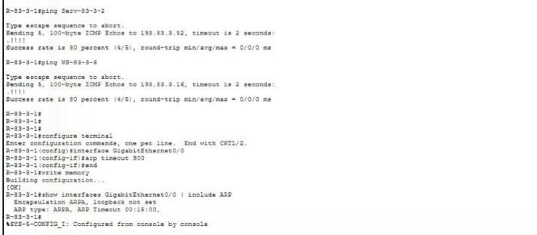
Рис. 2. Тайм-аут ARP на маршрутизаторі R-83-3-1
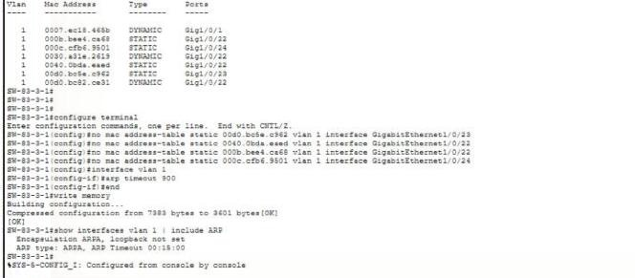
Рис. 3. Тайм-аут ARP на комутаторі SW-83-3-1 (разом із видаленням статичних MAC-записів ЛР8)
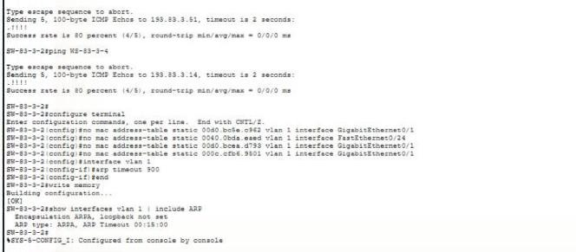
Рис. 4. Тайм-аут ARP на комутаторі SW-83-3-2

6–7. Обмін даними та ARP-таблиці
Після очищення ARP-таблиці (arp -d) станція WS-83-3-3 обмінялася даними (ping) з маршрутизатором, обома комутаторами, серверами та рештою робочих станцій – усі вузли досяжні (рис. 5–7). Утиліти arping у Packet Tracer немає, тому досяжність перевірено лише командою ping. Перший пакет до SW-83-3-2 втрачено: поки триває ARP-розв’язання, ICMP-запит чекає в черзі й не встигає за тайм-аут.
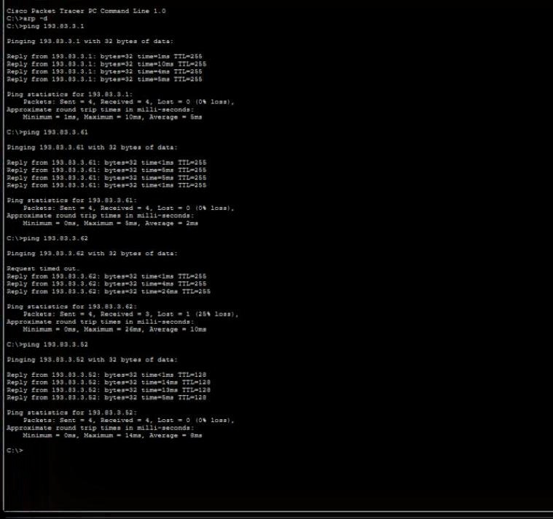
Рис. 5. Обмін WS-83-3-3 з R-83-3-1, SW-83-3-1, SW-83-3-2, Serv-83-3-2
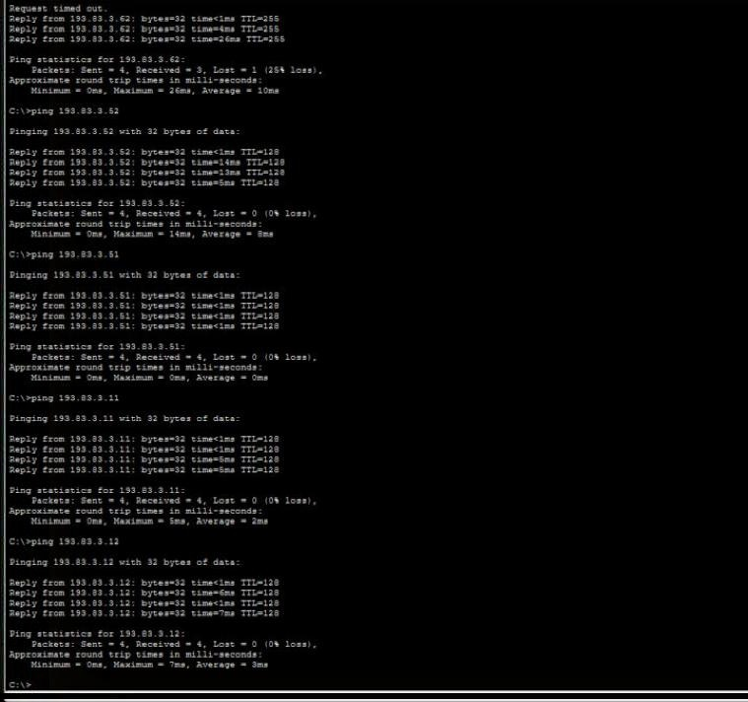
Рис. 6. Обмін WS-83-3-3 з Serv-83-3-1, WS-83-3-1, WS-83-3-2
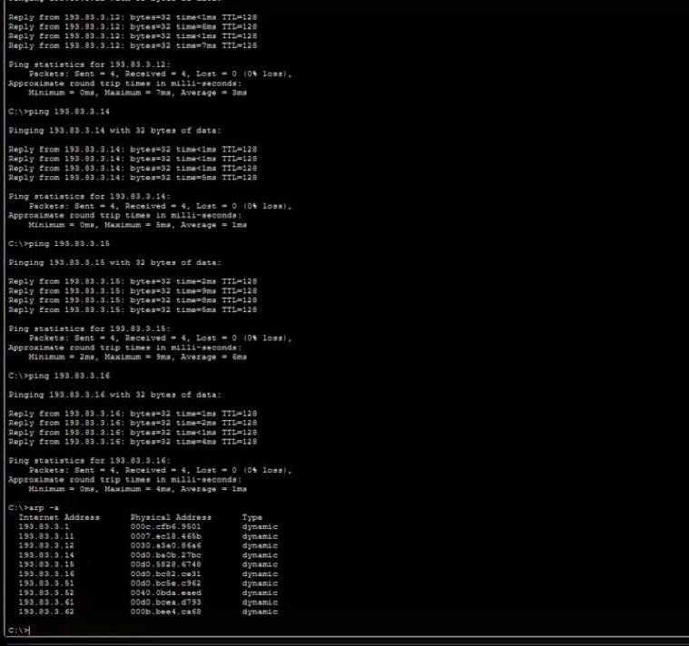
Рис. 7. Обмін з WS-83-3-4…6 та ARP-таблиця WS-83-3-3
ARP-таблиця WS-83-3-3 (рис. 7) містить усі 10 вузлів, з якими був обмін, і для 193.83.3.1, .51, .61 повністю збігається з табл. 5. На комунікаційних пристроях таблицю виведено командою show arp (рис. 8–10): власна адреса інтерфейсу позначена віком «-», для решти показано вік запису у хвилинах і інтерфейс. Таблиця Serv-83-3-1 (рис. 11) містить лише ті вузли, які до нього зверталися.
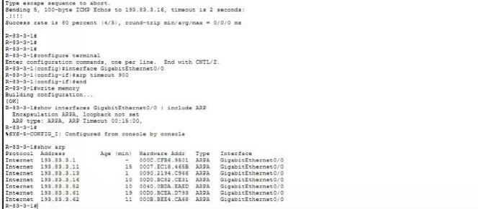
Рис. 8. ARP-таблиця маршрутизатора R-83-3-1
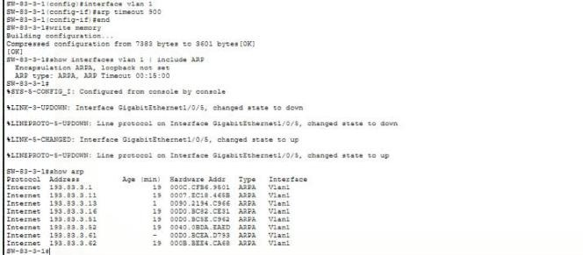
Рис. 9. ARP-таблиця комутатора SW-83-3-1
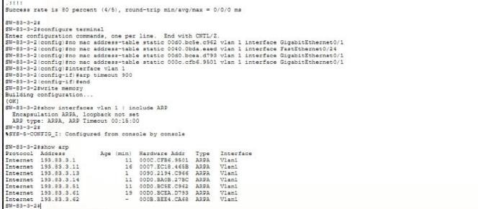
Рис. 10. ARP-таблиця комутатора SW-83-3-2
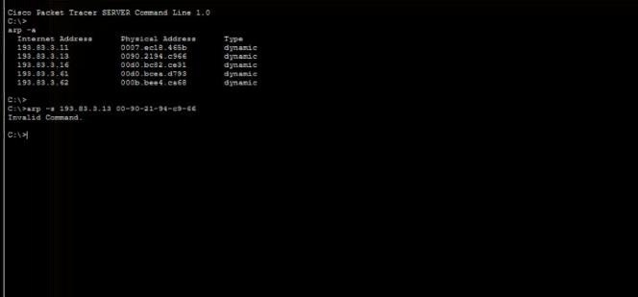
Рис. 11. ARP-таблиця Serv-83-3-1 та спроба додати статичний запис (Invalid Command)

8–9. Перехоплення ARP-повідомлень
ARP-таблиці очищено: на кінцевих вузлах – arp -d, на маршрутизаторі та комутаторах – clear arp-cache. IOS при цьому не видаляє записи, а повторно їх перевіряє: одразу після команди записи мають стан «Incomplete», а потім оновлюються з віком 0 (рис. 12, 13). У Sniffer увімкнено фільтр лише для ARP. Оскільки Sniffer показує кадри, що надходять на один із портів, перехоплення виконано двічі: Port 0 – кадри від станції (запити), Port 1 – кадри від комутатора (відповіді). Кожного разу WS-83-3-3 після arp -d надсилала ping на 193.83.3.61, 193.83.3.1 та 193.83.3.51 (рис. 14).
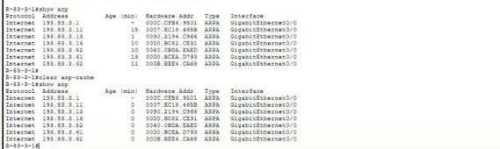
Рис. 12. Очищення ARP-кешу маршрутизатора: записи оновлено
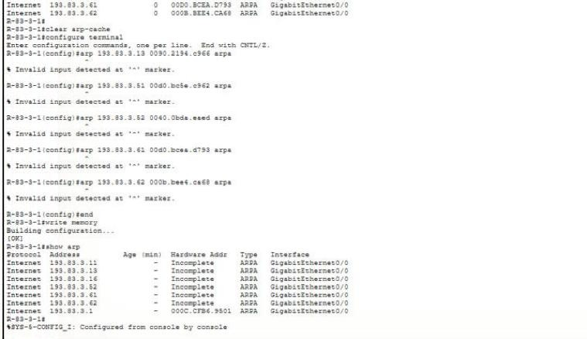
Рис. 13. Стан Incomplete одразу після clear arp-cache
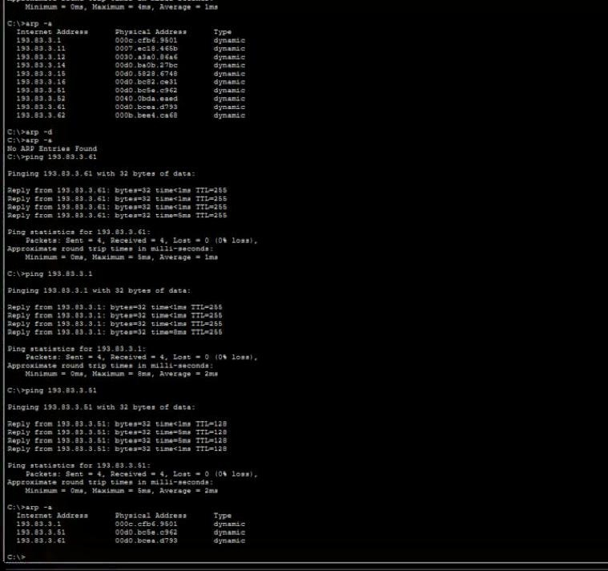
Рис. 14. Обмін WS-83-3-3 під час перехоплення; ARP-таблиця до й після обміну
На Port 0 перехоплено чотири ARP-запити (рис. 15–18). Перший – вільний (gratuitous) ARP: станція запитує власну адресу 193.83.3.13, щоб перевірити, чи її не використовує інший вузол. Наступні три – звичайні запити до 193.83.3.61, 193.83.3.1 та 193.83.3.51: кадр адресовано на FFFF.FFFF.FFFF, тип 0x0806, OPCODE 0x0001, Target MAC – 0000.0000.0000.
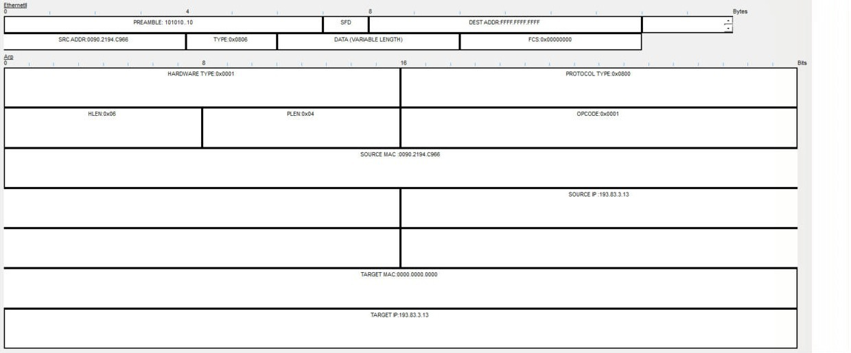
Рис. 15. Вільний ARP-запит WS-83-3-3 (Target IP = 193.83.3.13)
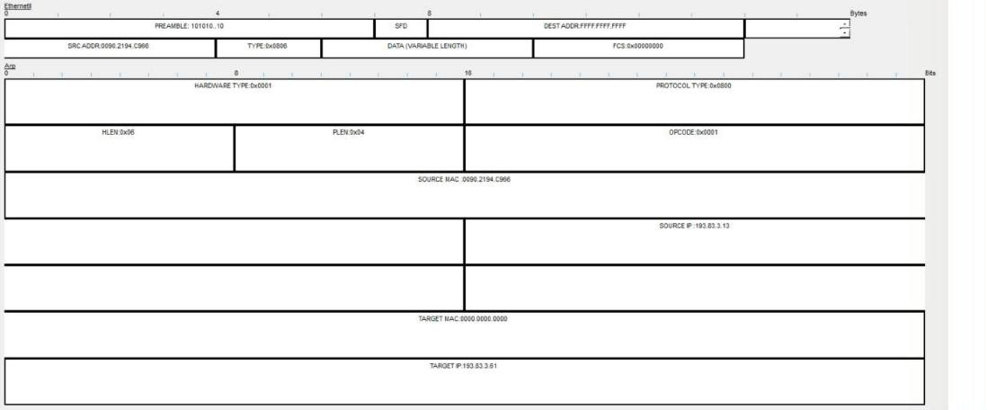
Рис. 16. ARP-запит WS-83-3-3 до SW-83-3-1 (193.83.3.61)
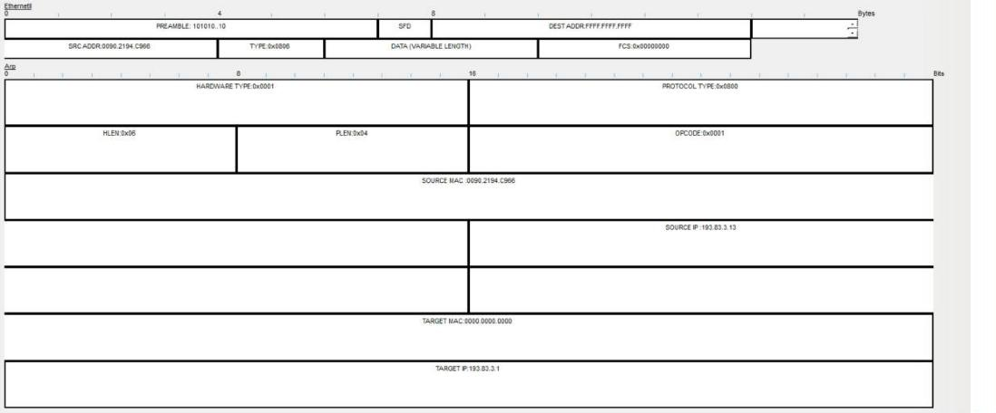
Рис. 17. ARP-запит WS-83-3-3 до R-83-3-1 (193.83.3.1)
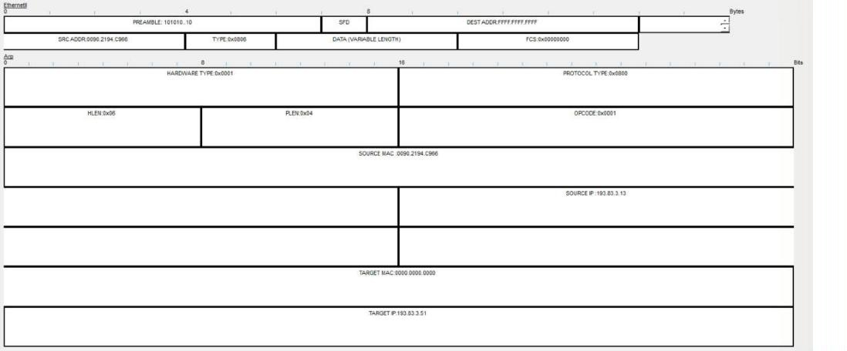
Рис. 18. ARP-запит WS-83-3-3 до Serv-83-3-1 (193.83.3.51)
На Port 1 перехоплено три ARP-відповіді (рис. 19–21): одноадресні кадри на 0090.2194.C966 з OPCODE 0x0002, у яких Sender MAC / Sender IP – дані відповідача, а Target – дані WS-83-3-3. ARP-запитів від інших вузлів до станції не було: їхні записи для 193.83.3.13 вже існували. Усі поля перехоплених повідомлень збігаються зі сформованими в табл. 4. Packet Tracer показує преамбулу, SFD і FCS = 0 умовно; реальний аналізатор, як-от Wireshark, ці поля не відображає.
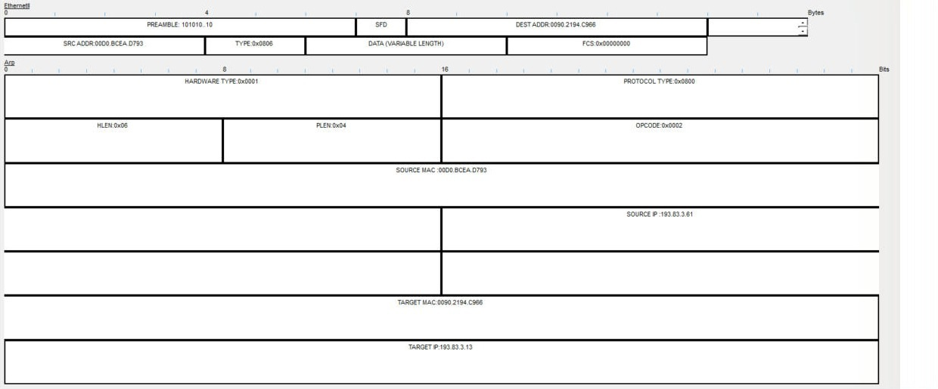
Рис. 19. ARP-відповідь SW-83-3-1
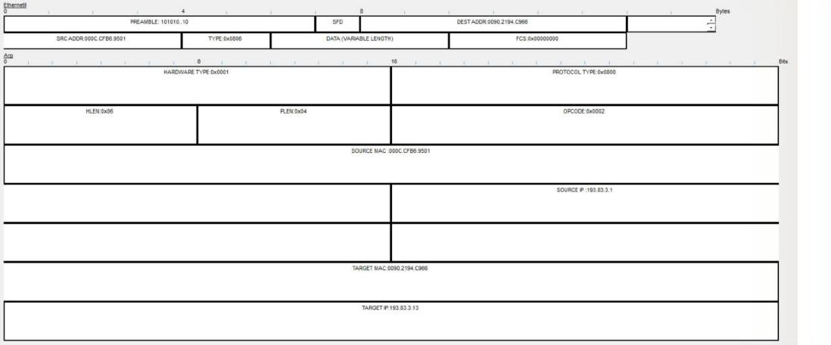
Рис. 20. ARP-відповідь R-83-3-1
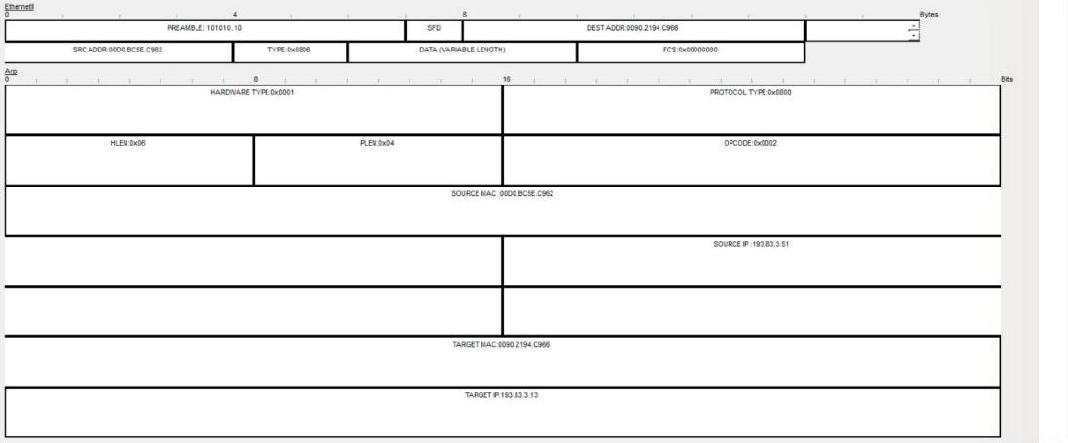
Рис. 21. ARP-відповідь Serv-83-3-1

10–11. Статичні ARP-записи
Статичні записи планувалося внести на серверах (arp -s) та на комунікаційних пристроях (arp IP MAC arpa). У Packet Tracer 9.0.1 жоден із цих способів не працює: командний рядок сервера відповідає «Invalid Command» (рис. 11), а в IOS маршрутизатора 1941, комутаторів 2960 і 3650 (а також перевіреного маршрутизатора 2911) глобальної команди arp немає – «% Unrecognized command» (рис. 22–24). Тому пункти 10–11 виконано в межах, які дозволяє емулятор, а потрібні команди наведено для реального обладнання:
! маршрутизатор / комутатор Cisco (реальне IOS)
arp 193.83.3.13 0090.2194.c966 arpa
arp 193.83.3.51 00d0.bc5e.c962 arpa
arp 193.83.3.52 0040.0bda.eaed arpa
! Windows (сервер)
arp -s 193.83.3.13 00-90-21-94-c9-66
netsh interface ipv4 add neighbors "Ethernet" 193.83.3.13 00-90-21-94-c9-66
! Linux
ip neigh replace 193.83.3.13 lladdr 00:90:21:94:c9:66 dev eth0 nud permanent
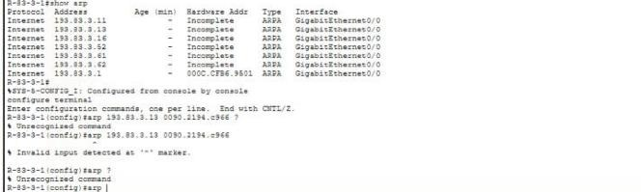
Рис. 22. R-83-3-1: команда arp у режимі глобального конфігурування не підтримується
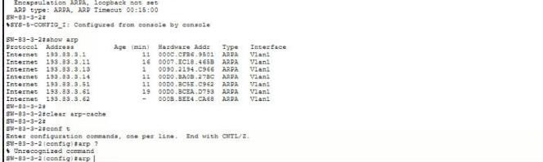
Рис. 23. SW-83-3-2: команда arp не підтримується
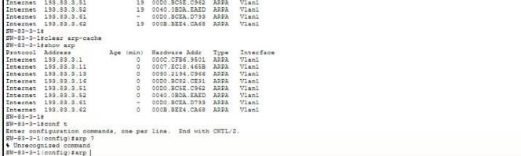
Рис. 24. SW-83-3-1: команда arp не підтримується
За наявності статичних записів на маршрутизаторі, комутаторах і серверах процес на робочій станції змінився б так. Сама WS-83-3-3 статичних записів не має, тож для кожного нового адресата вона, як і раніше, надсилає широкомовний ARP-запит і отримує одноадресну відповідь. Натомість вузли зі статичним записом для 193.83.3.13 ніколи не надсилають запит до станції, і їхні записи не старіють, не очищаються clear arp-cache і не перезаписуються підробленими ARP-відповідями (захист від ARP-spoofing). Схожу картину видно й на рис. 19–21: відповідачі вже мали запис для станції, тому через канал пройшли лише відповіді, без зустрічних запитів.

12. MAC-адреса групової розсилки для 224.20.75.25
Групова MAC-адреса утворюється з префікса 01-00-5E та молодших 23 бітів IP-адреси, тобто старший біт другого октету відкидається:
224.20.75.25 = 11100000.00010100.01001011.00011001
молодші 23 біти: 0010100.01001011.00011001 → 14-4B-19
MAC = 01-00-5E-14-4B-19
Адреса 224.20.75.25 належить до діапазону 224.5.0.0 – 224.251.255.255, який IANA позначає як зарезервований. За нею не закріплено жодного протоколу; її можуть використовувати групові додатки, яким адресу призначено вручну.

13. IP-адреси для MAC-адреси 01-00-5E-02-AD-B7
Молодші 23 біти MAC: 0x02AD B7 → 0000010.10101101.10110111. Другий октет IP-адреси може мати старший біт 0 або 1 (2 або 130), а перший октет – будь-яке значення 224…239 (4 біти, що не переносяться в MAC). Отже, цій MAC-адресі відповідають 2⁵ = 32 групові IP-адреси:
224.2.173.183, 224.130.173.183, 225.2.173.183, 225.130.173.183, ...,
239.2.173.183, 239.130.173.183 (x.2.173.183 та x.130.173.183, x = 224…239)
Найімовірніша з них – 224.2.173.183: діапазон 224.2.128.0 – 224.2.255.255 належить блоку SDP/SAP (динамічні адреси сесій Session Announcement Protocol для мультимедійних конференцій). Інші варіанти – 232.x.173.183 (Source-Specific Multicast), 233.x (GLOP), 239.x (адміністративно обмежені групи).

Висновки
Розглянуто протокол ARP і правила відображення IP-адрес на MAC-адреси, зокрема групових (01-00-5E + 23 біти) та широкомовних (FF-FF-FF-FF-FF-FF). Для 224.20.75.25 отримано MAC 01-00-5E-14-4B-19, а MAC 01-00-5E-02-AD-B7 відповідає 32 IP-адресам, найімовірніша з яких – 224.2.173.183 (SAP).
У Packet Tracer налагоджено мережу 193.83.3.0/26 і тайм-аут ARP 15 хв на маршрутизаторі й комутаторах. Перевірено обмін з WS-83-3-3 і проаналізовано ARP-таблиці всіх типів пристроїв. Пристрій Sniffer у каналі робочої станції перехопив широкомовні запити, вільний ARP та одноадресні відповіді; їхні поля збігаються з теоретично сформованими. Команда clear arp-cache на Cisco оновлює записи, а не видаляє їх. Статичних ARP-записів Packet Tracer 9.0.1 не підтримує ні на кінцевих вузлах, ні в IOS, тому їхню роль описано для реального обладнання.

